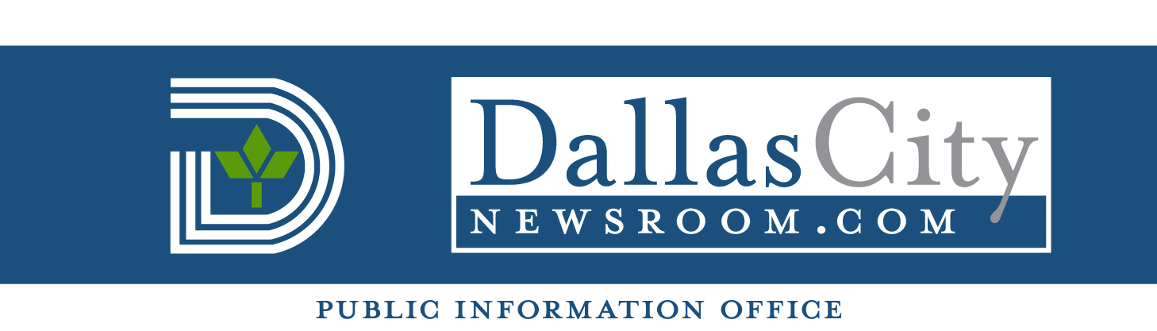

FOR IMMEDIATE RELEASE For more information contact:
August 15, 2013 Danielle McClelland – Division Manager
(214) 670-3555

Dallas dice “Traiga su BOPA y Obtenga Artículos de Limpieza Caseros Gratis”
El servicio gratuito inicia el 24 de agosto en Southwest Center Mall

El sábado 24 de agosto de 2013, la Ciudad de Dallas iniciara su colección móvil de baterías, aceite automotriz, pintura de látex y anticongelante (BOPA por sus siglas en ingles) en el Centro Comercial Southwest (3662 W. Camp Wisdom Road). El servicio gratuito BOPA también ofrecerá artículos de limpieza caseros los cuales han sido donados para ser reusados. Residentes de Dallas y ciudades miembros de Residuos Caseros Peligrosos del Condado de Dallas quienes traigan su licencia de manejar o recibos de servicios públicos mostrando comprobante de residencia en el condado pueden traer sus baterías, aceite automotriz, pintura látex y anticongelante al centro comercial entre 9 a.m. y 1 p.m. el 24 de agosto.

Kelly High, director de los Servicios de Salubridad de Dallas dijo que los residentes de Dallas pueden deshacerse de BOPA en las instalaciones de Dallas County HHW en el 11234 Plano Road, pero no hay un sitio conveniente en la parte sur de la ciudad. “El año pasado los residentes de Dallas se deshicieron de 473 toneladas de desperdicios caseros peligrosos en el condado. Al traer esta unidad móvil gratuita más cerca a los residentes, esperamos aumentar la cantidad de BOPA que podemos colectar,” aseguro High. “Nadie desea baterías viejas, aceite, pintura o anticongelante en sus garajes y la ciudad no quiere BOPA en los contenedores de basura tampoco,” aseguro High.

Para un itinerario de las colecciones de BOPA llame al 214-671-4475 o visite www.dontwastetoday.com. Fechas y horas de las ubicaciones de colección están sujetas a cambios.

La unidad móvil de BOPA de la Ciudad de Dallas esta en asociación con el Dallas County Household Hazardous Waste y está preparado con la colaboración del Concilio de Gobiernos de la Parte Norte de Texas mediante financiamiento de la Comisión de Calidad Ambiental de Texas. Personas que viven en ciudades miembros del Dallas County Household Hazardous Waste también pueden traer su BOPA y recibir artículos de limpieza caseros gratis en la unidad móvil BOPA de Dallas. Ciudades miembros de Dallas County HHW incluyen: Addison, Dallas, DeSoto, Duncanville, Farmers Branch, Garland, Highland Park, Irving, Mesquite, Richardson, Rowlett, Sachse, Seagoville, Sunnyvale, University Park, y unincorporated areas of Dallas County.

###

